2011－2012学年第二学期《大学物理实验》考试卷（A卷）
授课班号 年级专业 学号 姓名

题号 | 一 | 二 | 三 | 实验 | 总分 | 审核
题分 | 17 | 10 | 13 | 60
得分

第一部分 实验误差理论（40分）
得分 | 评阅人
一、填空（共17分，每空格1分）

1．测量数据和测量结果的构成是不同的：测量数据是由数值和单位两部分组成；而测量结果除了数值和单位外还有 误 差。
2．下图中测量物体长度的左读数为 29.74~29.76 cm,，右读数为 31.86~31.88 cm,则物体的长度为 2.10~2.14 cm ，此尺测量长度时能够精确到 毫米 （此空填“厘米”，“毫米”，“微米”）。
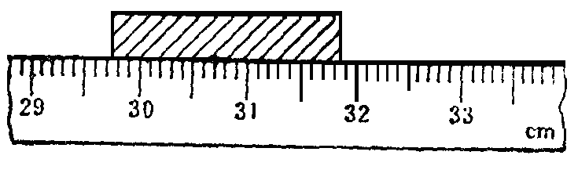
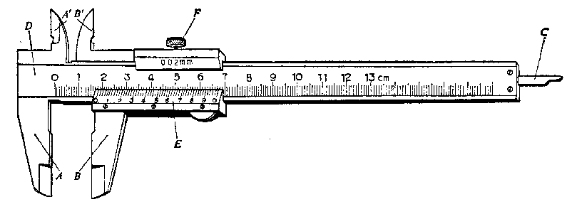3.图示为五十分度游标尺，游标  上50格的宽度同主尺  上49格的宽度相同(填写图示中英文字母标号)。其中C用来测量 深度 ；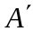、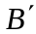用来测量 内径 。
4. 螺旋测微器又称千分尺，它的测量精度为 0.01毫米 （选填“0.1毫米”，“0.01毫米”,“0.001毫米”），下图左图为螺旋测微器（千分尺）的初读数—0.002mm，右图读数为 3.634～3.636 ；物体实际长度为3.636～3.638。

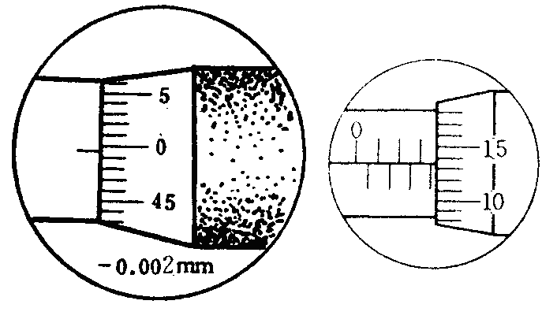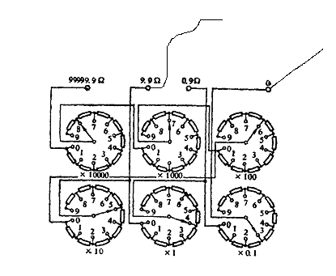

5.图示电阻箱的有效接入电阻为 4.3 。

6. 图示为分光计的结构图，图中A表示 载物台 ，B表示 平行光管 。
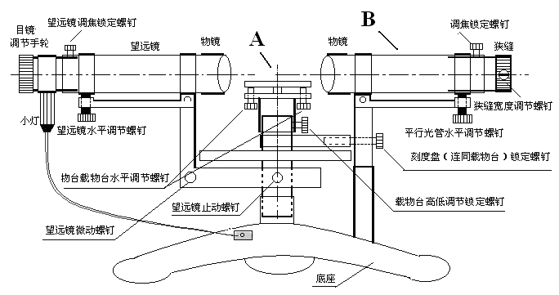
7.读数显微镜的构造如图所示，其中M为 半透半反镜 S为 钠灯光源 。
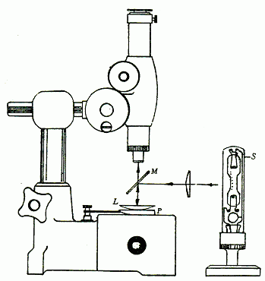

得分 | 评阅人
二、按有效数字运算规则计算：（共10分，每空格2分）

1．按“四舍六入五凑双”规则，1.5455取四位有效数字为 1.546 ；
1.5445取四位有效数字为 1.544 。

2．已知10^{6.25} ＝1778279.41，取成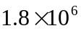；

3．π×(4.0)²＝ 50 。

4．分光计实验中将会用到三角函数有效数字取舍的问题：
查表可知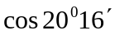＝0.938070461，应取成 0.9381 。

得分 | 评阅人
三、计算题：（13分）

将某一物体用一般毫米尺测量五次长度，得到的测量值分别为3.42、3.43、3.44、3.44
和3.43cm，求其算术平均值、各次测量值的平差和标准误差。
解
利用算术平均值计算公式：
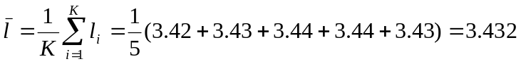 取3.43
各次测量值的平差： 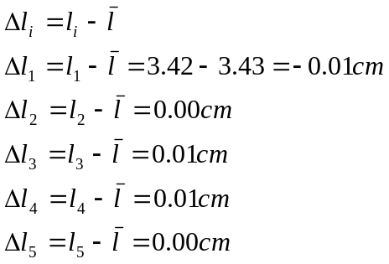
标准误差： 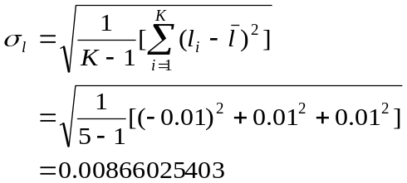
取0.01cm
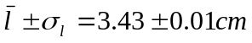
第二部分 实验项目（60分）

《单缝衍射实验》（满分7分）
得分 | 评阅人

单缝衍射仪测量衍射条纹（暗条纹）之间的距离L时，为什么目镜的读数鼓轮只能向一个方向移动？
答：

《用扭摆法测定物体转动惯量》（满分7分）
得分 | 评阅人

智能转动惯量实验是一个验证性的实验过程，若物体的转动惯量理论值与测量值相差过大，则可能的原因有哪些？（至少要写出两种）

答：（1）转轴不与地面垂直（2）操作失误；如数错周期次数（3）计算错误，尤其是弹簧的K值（4）部分理论公式作了近似，如忽略了转轴连接处的转动惯量等

《补偿法与直流电位差计》（满分7分）
得分 | 评阅人

在本实验的定标和测量两步中，若无论怎样调节活动头C，D，电流计的指针总是向一边偏转，分析可能原因。
答：

《霍尔效应》（满分8分）
得分 | 评阅人

在实验中，需用公式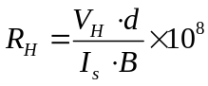来计算材料的霍尔系数，试问公式中的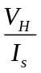是如何算出的？

《用电视显微油滴仪测电子电荷》（满分7分）
得分 | 评阅人
在本实验中，要求的在选择油滴时，既不能太大也不能太小，试说明原因。

《示波器的使用》（满分14分，每空2分）
得分 | 评阅人

根据示波器面板按键/旋钮状态图。确定示波器状态设置是否有错误？如果有错误请描述正确的设置；并结合屏幕的图象，按照要求完成下表。
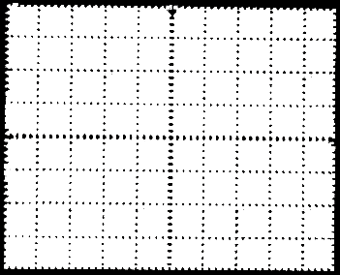
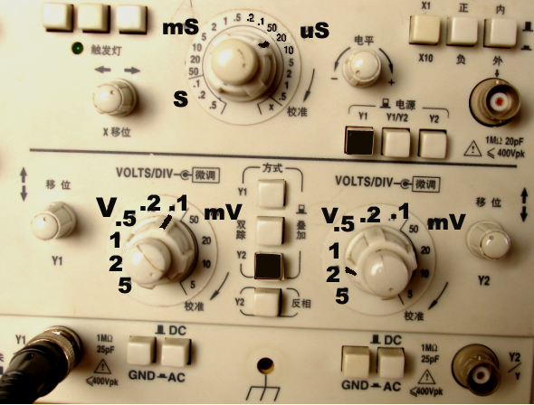

示波器
一周期波形在水平方向所占格数 | 时间(水平)扫描因数 | 周期 | 信号频率(保留四位有效数字) | 波形在垂直方向占的格子数 | 垂直偏转因数 | 信号幅度(保留四位有效数字)

《分光计的调整和衍射光栅》（满分10分，每空2分）
得分 | 评阅人

1. 光栅方程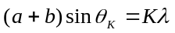中（a+b）为 光栅 常数，为入射光波长，Ｋ为明条纹级数,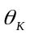为第Ｋ级明条纹的 衍射角 。的测定（以Ｋ=1为例）方法为：测出零级中央明条纹左边第一级（ k= ―1 ）的明条纹所对应的偏角位置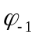和中央明条纹右边第一级（ k=＋1）的明条纹所对应的偏角位置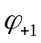后通过公式 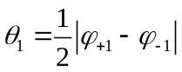 计算。
2.本实验设立两个角游标，并且 对径 放置，其目的是消除 偏心 误差。

